TRƯỜNG ĐẠI HỌC SƯ PHẠM KỸ THUẬT THÀNH PHỐ HỒ CHÍ MINH

KHOA ĐIỆN ĐIỆN TỬ

BỘ MÔN KỸ THUẬT MÁY TÍNH - VIỄN THÔNG

ĐỒ ÁN MÔN HỌC 1

**HỆ THỐNG ĐIỂM DANH SINH VIÊN**

**NGÀNH CÔNG NGHỆ KỸ THUẬT MÁY TÍNH**

Sinh viên: **NGUYỄN PHƯỚC DƯ**

MSSV: 21119327

**LÊ TẤN HUY**

MSSV: 21119337

Hướng dẫn**: TS. TRƯƠNG NGỌC SƠN**

TP. HỒ CHÍ MINH – 3/2024

**BÁO CÁO QUÁ TRÌNH**

1. **Sơ đồi khối hệ thống**

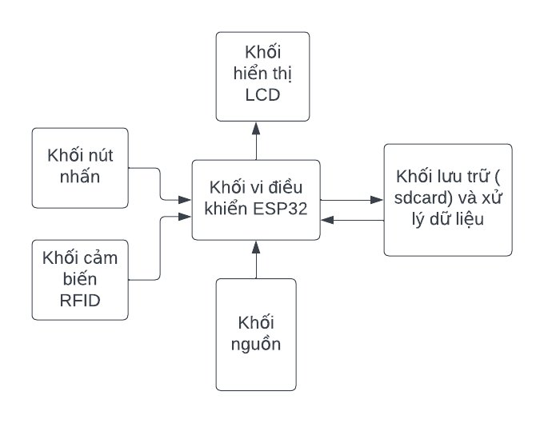

Chức năng từng khối của hệ thống:

* Khối nguồn: cung cấp nguồn DC 9V cho hệ thống.
* Khối cảm biến RFID: module RFID RC522 cảm biến dùng để đọc và ghi dữ liệu của sinh viên cho hệ thống.
* Khối nút nhấn: bao gồm các nút nhấn có chức năng tắt và bật nguồn hệ thống, nút nhấn dùng để nhập và xóa dữ liệu cho thẻ RFID.
* Khối hiển thị: dùng LCD 20x4 để hiển thị các thông tin cần thiết như mã số sinh viên, họ tên sinh viên và các thông báo cho người sử dụng.
* Khối lưu trử và xữ lý dữ liệu:
* Khối điều khiển: sử dụng vi điều khiển ESP32 dùng để giao tiếp với các khối: khối vảm biến, khối nút nhấn, khối hiển thị, khối lưu trử và xữ lý dữ liệu, led và buzzer.

1. **Kế hoạch thực hiện**

|  |  |
| --- | --- |
| Thời gian | Nội dung |
| Tuần 1 – 2: (5/2 - 18/2) | Tìm hiểu về đề tài và giảng viên hướng dẫn duyệt đề tài |
| Tuần 3 – 4: (19/2 - 3/3) | Thực hiện sơ đồ khối hệ thống  Lập kế hoạch thực hiện đề tài  Hoàn thành đề cương chi tiết  Hoàn thành các chương tổng quan |
| Tuần 5: (4/3 - 10/3) | Hoàn thành việc tìm hiễu cơ sở lý thuyết |
| Tuần 6 – 7: (11/3 - 24/3) | Thực hiện thiết kế phần cứng:  - Tìm hiễu về phần mềm Altium Design.  - Bắt đầu thiết kế hệ thống trên phần mềm.  Thực hiên thiết kế phần mềm:  - Lập trình giao tiếp được ESP32 với các ngoại vi.  - Lập trình hệ thống với RTOS. |
| Tuần 8 – 9: (25/3 - 7/4) | Thực hiện thiết kế phần cứng:  - Thực hiện hoàn chỉnh mạch PCB hệ thống.  Thực hiên thiết kế phần mềm:  - Lập trình hệ thống với RTOS. |
| Tuần 10 – 11 (8/4 - 21/4 ) | Thi công mạch PCB  Nạp code và chạy demo mạch (kiểm tra có đúng yêu cầu không) |
| Tuần 12 (22/4 – 27/4) | Hoàn thành mạch và báo cáo |

1. **Đề cương chi tiết**

**3.1 Mở đầu**

* **Giới thiệu về đề tài**
* **Mục tiêu của đề tài**
* **Phạm vi của đề tài**

**3.2 Cơ sở lý thuyết**

* **Giới thiệu về ESP32**
* **Giới thiệu về cảm biến RFID R522**
* **Giới thiệu về SD card**
* **Giới thiệu về LED và buzzer**
* **Giới thiệu về nút nhấn**
* **Giới thiệu về màn hình LCD**
* **Giới thiệu về FreeRTOS**
* **Giới thiệu phần mềm Altium Design**
  1. **Thiết kế hệ thống**
* **Sơ đồ khối của hệ thống phần cứng**
* **Mô tả chi tiết về từng khối**
* **Mô tả về giao tiếp giữa các khối**
* **Thiết kế mạch trên phần mềm Altium Design**
* **Thiết kế hệ thống phần mềm và lưu đồ hoạt động**
  1. **Triển khai hệ thống**
* **Mô tả về quá trình cài đặt và xóa thông tin sinh viên điểm danh qua thẻ**
* **Mô tả về quá trình điểm danh khi quẹt thẻ**
* **Mô tả về quá trình hiển thị thông tin sinh viên, thời gian điểm danh, thông báo trên màn hình LCD**
* **Mô tả về quá trình xuất ra file Excel để quản lý thông qua thẻ nhớ SD card**
* **Thi công mạch PCB của hệ thống.**
  1. **Kết luận**
* **Đánh giá về kết quả đạt được**
* **Hướng phát triển trong tương lai**
  1. **Phụ lục**
* **Mã nguồn**
* **Hình ảnh hệ thống thực tế**

**4. Chương tổng quan**

**CHƯƠNG 1 GIỚI THIỆU**

* 1. **Giới thiệu chung về hệ thống điểm danh**
  2. **Mục đích thực hiện hệ thống**
  3. **Yêu cầu chung của hệ thống**
  4. **Mục tiêu thực hiện hệ thống**
  5. **Đối tượng và phạm vi nghiên cứu**

**CHƯƠNG 2 CƠ SỞ VỀ LÝ THUYẾT**

**2.1 Nguồn cung cấp**

**2.2 ESP32**

**2.3 Nút nhấn, led và buzzer**

**2.4 LCD (I2C)**

**2.5 RFID**

**2.6 SD card**

**2.7 Các chiến lược điều phối RTOS**

**CHƯƠNG 3 THIẾT KẾ HỆ THỐNG PHẦN CỨNG VÀ PHẦN MỀM**

* 1. **Thiết kế phần cứng**
     1. **Yêu cầu thiết kế và sơ đồ khối của mạch**
     2. **Các linh kiện sử dụng trong mạch**
     3. **Thiết kế cho từng khối**
     4. **Thi công mạch**
  2. **Thiết kế phần mềm** 
     1. **Yêu cầu xây dựng hệ thống**
     2. **Lưu đồ thuật toán hệ thống**

**CHƯƠNG 4 KẾT QUẢ**

**4.1 Hoạt động của mạch**

**4.2 Đánh giá kết quả và hướng phát triển**

**CHƯƠNG 5 KẾT LUẬN VÀ HƯỚNG PHÁT TRIỂN**